Android 热修复解决方案

Android热修复SDK首先检查是否有更新包，如果没有本地的更新包，SDK会下载补丁包，下载到补丁包之后，开启一个新的进程，合并补丁包，合并成功之后，等待应用重启，重启之后应用运行最新的程序代码，实现在线热修复。

App运行流程图

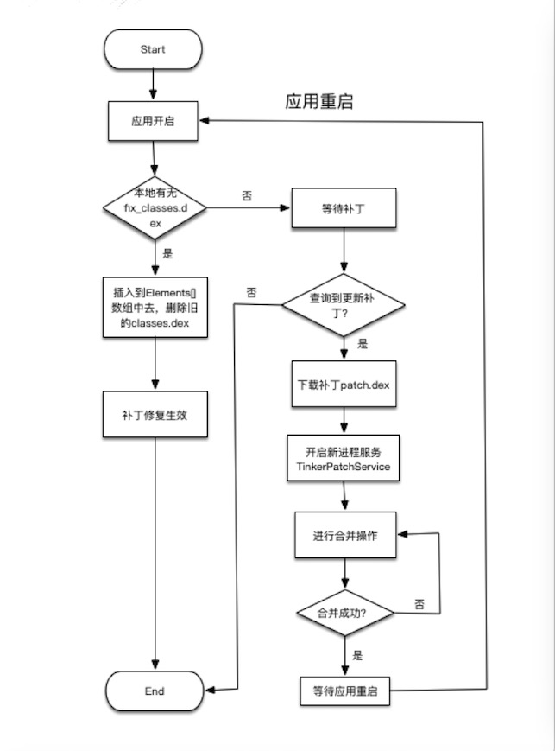

实现原理：

热修复方案基于android dex分包方案。一个ClassLoader可以包含多个dex文件，每个dex文件是一个Element，多个dex文件排列成一个有序的数组dexElements，当找类的时候，会按顺序遍历dex文件，然后从当前遍历的dex文件中找类，如果找类则返回，如果找不到从下一个dex文件继续查找。

理论上，如果在不同的dex中有相同的类存在，那么会优先选择排在前面的dex文件的类。 在此基础上，就是可以实现的热补丁的方案，把有问题的类打包到一个dex（patch.dex）中去，然后把这个dex插入到Elements的最前面。

替换类步骤是，构造一个ClassLoader对象，这个ClassLoader是一个继承于PathClassLoader的类，把补丁包的 Apk 路径作为参数来构造ClassLoader对象，之后通过反射替换掉 LoadedApk 的 ClassLoader。

替换so文件， ClassLoader 加载 library 的时候，将新的 library 加到数组前面，保证先加载的是新的 library。

想要更新资源文件，只需要更新Resource中的

替换资源文件， AssetManager提供了一个方法addAssetPath。在不同的 configuration 下，会对应不同的 Resource 对象，所以通过 ResourceManager 拿到所有的 configuration 对应的 resource 然后替换其 assetManager，可以实现资源文件替换。